INTERNET fiche 3 | La circulation des données sur internet - Les protocoles de communication

Activité 1 : regarder les 2 vidéos dont le lien est ci-dessous et lire attentivement les 3 documents ci-après
Qu'est-ce que les réseaux de communication ? , Internet, IP un protocole universel ?

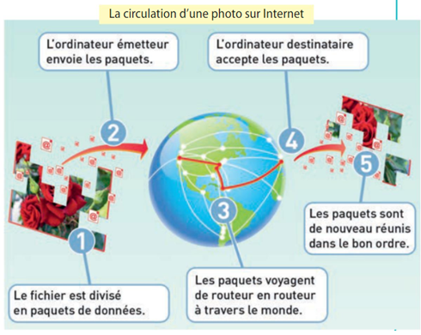  Document 1 | TCP est un protocole orienté connexion, c'est-à-dire qu'il permet à deux machines qui communiquent de contrôler l'état de la transmission.  La machine émettrice (celle qui demande la connexion) est appelée client, tandis que la machine réceptrice est appelée serveur.  On dit qu'on est alors dans un environnement Client/Serveur.  Pour envoyer le message "Bonjour, comment ça va ?", voilà ce que fait TCP (Chaque flèche représente un paquet):  Lorsqu’un paquet n’arrive pas à destination, il est renvoyé par le client. Un paquet perdu est détruit au bout d’un certain temps (< 90 ms) puis renvoyé.  Document 2 | 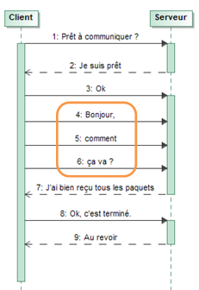
IP est un protocole de niveau réseau responsable de la transmission des données, l’adressage et le routage des paquets entre stations par l’intermédiaire de routeurs.  Une adresse IP inclut l’identification du réseau (Net_id) ainsi que celle de la machine (Host_id) appartenant au réseau.  Pour les distinguer, on associe à l’adresse un masque de sous réseau.  Le masque de sous-réseau a le même format que l’adresse IP. Les bits à 1 désignent le sous-réseau et ceux à 0 le numéro de la machine. |  |  | 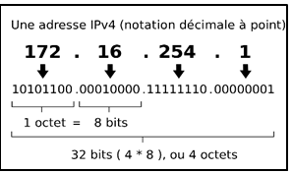
Exemple : Pour une machine dont l’adresse IP est 172.16.254.1, et le masque 255.255.255.0 (11111111.11111111.11111111.00000000). Le sous réseau est alors 172.16.254.0 et toutes les machines ayant des adresses comprises entre 172.16.254.1 et 172.16.254.254 peuvent communiquer sur un même réseau local
Document 3

Compléter les phrases  ci-contre avec les textes  suivants :  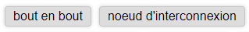        Répondre aux questions : | A savoir :  Internet Protocol (IP) s’occupe de …………………………………………………………….  Un paquet émis contient …………………………………… du ………………………………….. et de ……………………………………..  IP s’exécute sur chaque ……………………………………………………………….du réseau, appelé ………………  Transmission Control Protocol (TCP) assure la ……………………………………………….. des échanges et découpe les données en ……………………………………….  Il s’exécute de ……………………………………………………… et vérifie la réception des segments avec des ……………………………….
- Comment le protocole IP identifie les appareils connectés à internet ? avec………………………………………………………………………………………
- Dans sa version 4 (IPv4), comment s’écrit une adresse IP ?
sous la forme de … nombres compris entre … et …..…., séparés par des ………………. soit ….. octets
- Combien peut-on avoir d’adresse IP différentes dans le modèle Ipv4 ? ……………………… ………………………………………………………………………
- Est-ce suffisant ? pourquoi ? ……………………………………………………………..

Activité 2 : Passons à la pratique :
Commencez par ouvrir l’invite de commandes de Windows. Pour cela :  - Dans le menu Démarrer (en bas à gauche) , tapez cmd sans appuyez sur la touche Entrée | 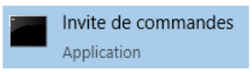
- Puis cliquer sur l’icône : Invite de commandes qui est généralement un écran noir
Connaitre sa propre adresse IP
- Taper la commande ipconfig puis valider par Entrée. Vous obtenez un écran qui ressemble à celui-ci-dessous :
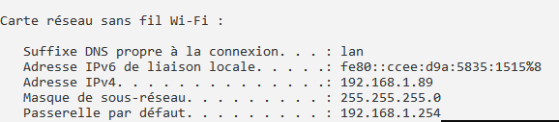 | Ecrire les valeurs obtenues sur votre écran :  ………………..  ………………………………………………….  …………………………………………….  ……………………………………………  ………………………………………….
- Comparer avec celle de vos voisins : ………………………………………………………………………………….
- En déduire la partie réseau de l’adresse IP …………………………….. pour le réseau paysdelaloire.education
- Pour obtenir l’adresse IP de votre téléphone, aller sur google et taper what’s my ip : ………………………………….
- ** A faire chez vous, écrire les adresses IP de tous vos appareils connectés à votre box : …………………………………………………………………………………………………………………………………………………………………………………………………………………………………………………..
Remarque : Certaines adresses IP sont réservées aux petits réseaux locaux, comme ceux à la maison, au lycée, dans une entreprise… Elles commencent par 192.168. …, ou 172.16. … à 172.31. …, ou encore 10. …

Tester si une machine est joignable : la commande ping
Dans l’invite de commande, pour tester si un équipement est joignable sur un réseau IP, on peut utiliser la commande ping.
- Tapez ping pixees.fr
- relever l’adresse IP de pixees.fr : ……………………………………………
- quelle est la taille des paquets envoyés et combien en envoie-t-on ? …………………………….
- combien de temps doit-on attendre en moyenne pour obtenir une réponse à l’envoi de paquets ? …………
- Utiliser ping pour récupérer les adresses des sites suivants : ( utiliser la commande : ping /4 …..
savary-mauleon.paysdelaloire.e-lyco.fr : ………………………………..
wikipedia.fr : ……………………………………………..
- Dans votre navigateur, entrer une adresse IP à la place du nom de domaine dans la barre de l’URL, que se passe –t-il ? ………………………...

- A qui appartient le site 18.159.222.81 ? …………………………………..

L’annuaire d’internet : Comment le navigateur obtient l’adresse IP du serveur qui héberge le site demandé ?
voir la vidéo
Vérifier que taper 172.217.18.238 dans la barre d’adresse url mène au site de google.com
Lorsque l’on souhaite visiter un site sur internet, on ne renseigne pas son adresse IP, difficile à retenir, mais un texte plus simple : son adresse symbolique.
Les adresses symboliques sont donc organisées de manière hiérarchique.
Le domaine de niveau 1 définit soit le type d’organisation (.com : commerciale ; .org : à but non lucratif ; .net : en lien avec internet…) soit le pays (.fr : France ; .es : Espagne…).
Par exemple, wikipedia.org est un domaine de deuxième niveau du domaine de premier niveau .org.
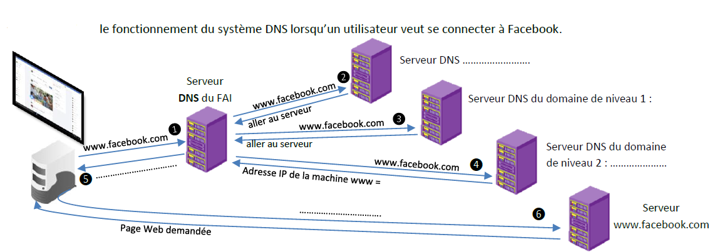
FAI signifie Fournisseur Accès Internet

Le Domain Name System que l’on peut traduire par « système de noms de domaine », est le service informatique distribué utilisé pour traduire les noms de domaine Internet en adresse IP.
Sécuriser ces serveurs est donc très important pour éviter les piratages.
Il est possible de choisir soi-même son serveur DNS afin d’éviter les censures.

Attention au Piratage du DNS
